# 采购需求及技术规格要求

1. **货物需求一览表**

|  |  |  |
| --- | --- | --- |
| 序号 | 货物名称 | 数量 |
| 1 | 诊断系统万级洁净室 | 1套 |

1. **工程技术要求**

**2.1、设备的主要用途及功能**

万级洁净室可以保证各类诊断测量系统长时间稳定运行，为等离子体装置提供可靠的诊断实时测量及数据处理，在EAST装置上各类诊断实验中已经采用，得到了验证。洁净度和恒温恒湿是保证测量设备和大型激光器测量的必要条件，它影响着整个诊断各类测量系统的精度，对电磁辐射的有效控制可以提高诊断各个系统电磁干扰屏蔽能力，万级实验室能有效减少空气中的微粒，防止电子元器件受损，确保测试数据结果准确性和稳定性。为装置提供可靠的诊断实时测量及数据处理，故需要万级洁净间系统来保证诊断系统测量精度和系统稳定性

**2.2、 工作条件**

1. 诊断系统万级洁净室位置示意图如下图1所示；

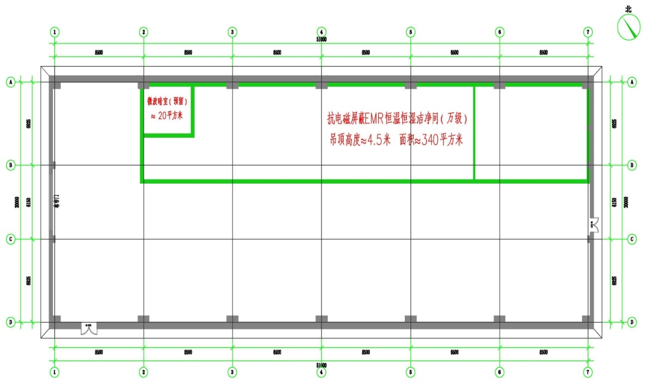

1. 诊断系统万级洁净室位于等离子体物理研究所南楼，有一台15吨行车，洁净间建设不允许遮挡或影响行车使用，车间内建筑净空高度13.5m,原建筑不允许挂载任何吊具吊杆，不允许负载承重；
2. 现场设备目前其他设施设备未安装，本次项目内容包含原建筑结构墙面以及顶面破损污染的区域翻新装饰，现环氧地坪有较多损坏的地方，需对环氧地坪整体打磨重新施工，如下图所示，对其它设施设备进行区域划分地面标线分区处理。

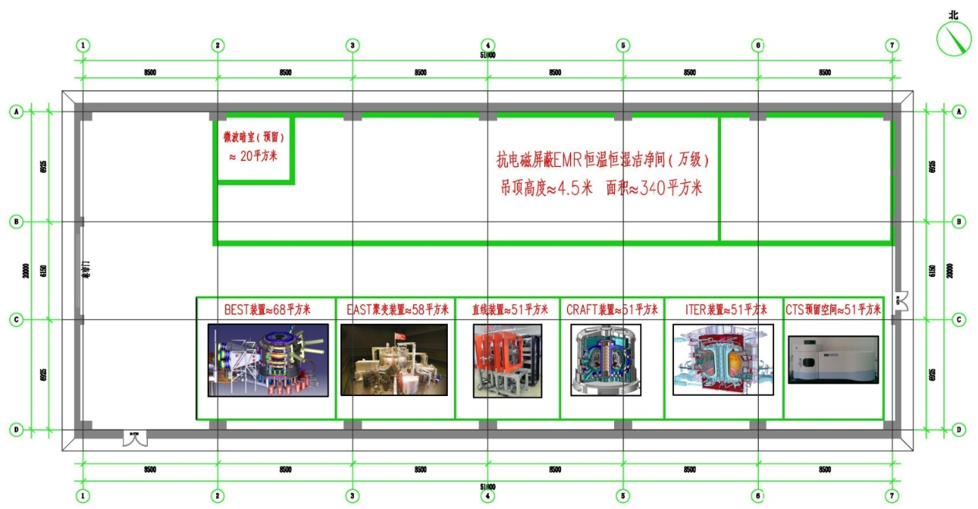

**2.3、 技术性能指标要求**

1. 总体技术要求
2. 施工区域厂房内总使用面积约1000平方米，诊断系统万级洁净室尺寸45米（长）*8米（宽）*4.5米（净高），如图所示，预留20平方米的微波暗室位置（不做吊顶）。要求按照洁净室常规流程（换鞋→更衣→风淋→洁净室内），两个区域共用更衣风淋系统，进入万级洁净室2需设置气闸间（缓冲兼顾二次更衣）。返回更衣或退出洁净室不允许反向通过风淋室，需单独设置返回通道。
3. 洁净室需设置动态数据监控系统，在1-2轴交A轴位置（如下图）设置大屏幕数据背景墙，实时检测洁净室的参数数据（曲线显示，数据溯源，柱状打印，实时显示）等功能，并且开放数据端口和协议，以备其它设备数据上传显示。实时数据监控系统的软件编写、硬件、框架搭建由施工方提供

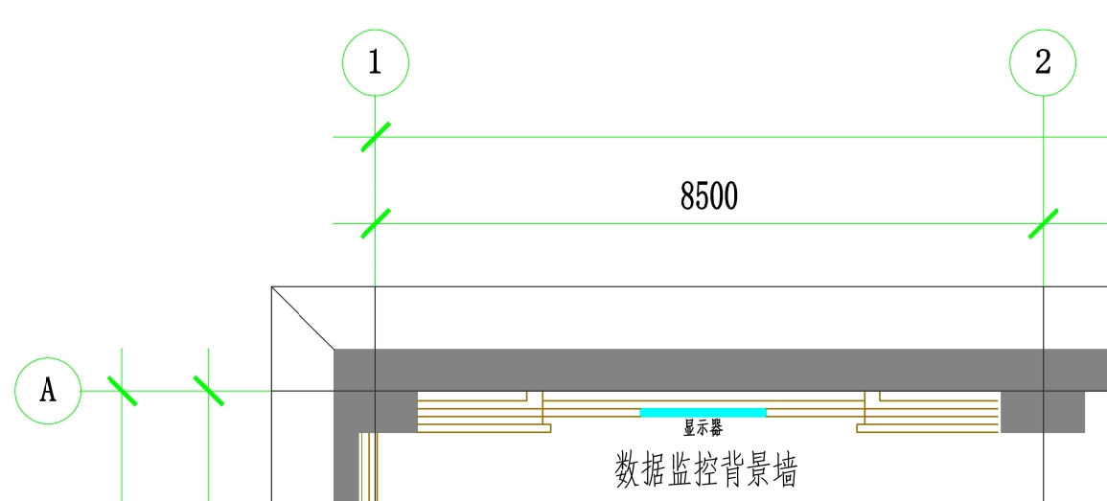

1. 洁净室预留微波暗室中控室（面积≈8㎡），中控办公室（面积≈15㎡），具体由施工方细化，要求墙体、隔断、地坪材质与洁净室保持一致，具备空调、排风换气、办公用电、网络及电话通讯、照明等常规功能。
2. 整体厂房内不允许挂载吊杆、吊筋等一切顶面锚固的负载挂件挂架。墙面柱体若有需锚固点需使用化学锚栓固定，地面锚固点使用不锈钢膨胀螺丝固定。厂房外围不允许放置任何辅助设备设施，包括空调室外机。所有辅助设备设施需放置于厂房内且不允许与试验装置干涉，需充分考虑散热、排风换气、隔噪隔音等功能。
3. 厂房内在1-2轴交C-D轴位置（如下图）预留区需设置盥洗台清洗台以及办公会议台（如下图所示），洗手台盥洗台预留热水插座以及备用插座，办公会议台根据实际尺寸现场确定。

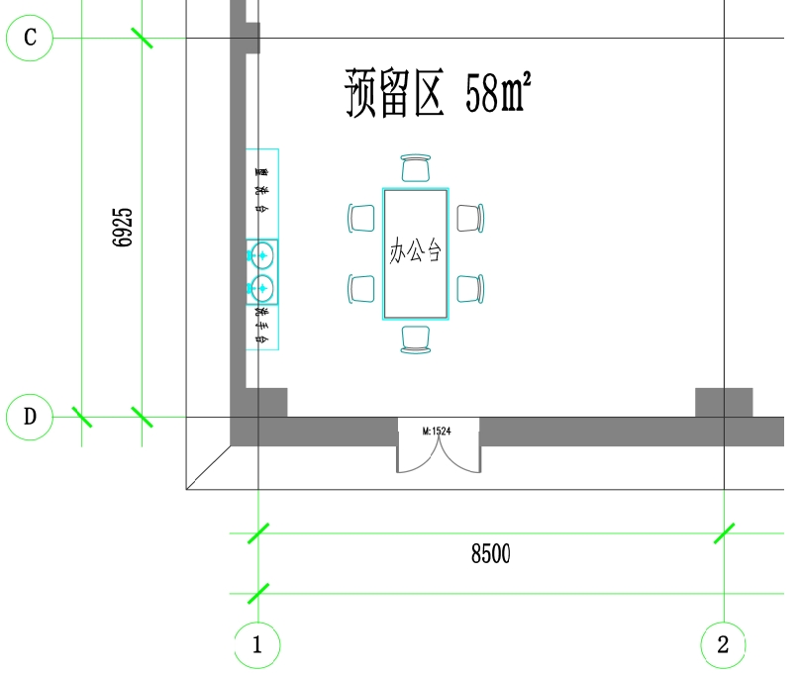

1. 厂房内需对原结构棚顶、梁柱、墙面进行全面修复翻新处理，对有破损污染严重的区域加固修复并装饰，不允许破坏原结构建筑强度
2. 诊断系统万级洁净室内部地坪使用PVC地坪上墙（高度80mm）,整体厂房内部需对环氧地坪整体打磨重新施工，对其它装置设备进行区域划分地面标线分区处理。洁净间使用的顶板及隔断墙板需采用防火A级及以上材质的抗静电抗电磁屏蔽EMR净化手工板，厚度≮0.426m,表面阻值≮106-108欧姆。门采用钢制净化门窗表面烤漆处理，观察窗使用双层中空玻璃专用洁净室视窗 ，其它结构连接件使用铝合金或热镀锌材质。地龙骨采用组合式地龙骨与地面抬高80mm安装，避免净化板材直接落地造成腐蚀。为减少拼接缝影响气密性能，洁净室结构墙板阳角转角均使用一体成型直角订制板材，不允许使用转接型材制作阳角转角结构。
3. 所有洁净间主体墙外围高度6.5±0.05米，不允许遮挡行车运行，诊断系统万级洁净室需预留落地中空玻璃大视窗以便参观使用，同时需在墙板和顶板预留可拆卸设备门，以便大型设备进出；
4. 洁净室内照明使用薄型LED净化平板灯，照度＞300Lux,按照比例配制断电应急UPS电源，以便在紧急断电时人员疏散使用。洁净室内所有电力管线均采用镀锌铁质套管，按区域预留检修插座。诊断系统万级洁净室区域内预留暗装插座电箱12台（单台25KW）以及80KW独立配电箱，以便后续设备供电使用，洁净室内所有配电箱均使用暗装304不锈钢电箱，有微型断路器的配电箱需设置二层防护门。整厂房内预留电力配电箱约180KW，包含空调设备、插座电箱、仪器设备、净化设备、照明插座所有供电均由此电箱提供；
5. 诊断系统万级洁净室洁净受控区域内温度要求24±0.5℃、湿度50-55％，现场无冷热源，需充分考虑供冷供暖恒温恒湿的要求。洁净室空调系统需采用PLC控制并且开放数据端口和协议，以便后续与数据监控系统对接。送风需采用不低于H14的高效送风口（过滤效率：@0.5μm99.995％），高效过滤器使用液槽式密封；并提供详细参数数据以便后续更换。诊断系统万级洁净室区域的温度、湿度等数据（包含但不限于）需与数据监控平台系统连接，以便实时检测环境质量的可靠性。通风管道及空调管道均使用热镀锌材料，保温及断冷材料需达到防火B级及以上，要求各管道连接可靠，吊顶上人员可踩踏检修。

**2.4、 技术服务要求及质保要求**

* 1. 乙方按照甲方的要求完成洁净间的具体设计工作，并提供计算书给甲方，在甲方确认后方可施工；
  2. 乙方负责设备的运输和现场的安装工作；
  3. 乙方负责采购和安装配套的空调系统；
  4. 乙方负责安装后的调试和检测工作
  5. 质保期内对电器原件提供免费维护或更换。

**2.5、验收标准及验收程序**

1. 洁净室的设计制造及安全技术条件等应符合国家和有关行业的标准；
2. 乙方提供设计图纸，设计报告和计算书以及验收方案，通过甲方认可后开始验收；
3. 乙方将所有安装工作完成并且测试检验合格，整理相关文件和报告，报甲方进行验收，获得甲方认可后可视为验收合格；
4. 乙方提供相关器件的合格证以及质保书。